 |  |  |  | Dok.id.: 1.2.4
Kapittel 2.2 Prosesskontroll |  |  |  | MTP
Utgave:  0.04 | Skrevet av:  HANMI | Gjelder fra:  21.02.2023 | Godkjent av:  Ikke styrt | Sidenr:  1 av 2

2.2 Prosesskontroll
Trøndelag høyere yrkesfagskole (THYF) har gjennomført en kartlegging av prosesser som påvirker kvalitet på undervisning og opplæring foretatt ved skolen. Kartleggingen er knyttet til kartlegging av aktuelle interesseparter gjennomført i forhold til kapittel 2.1.4.
Kartleggingen viser sammenhengen mellom interesseparter og faktorer/forhold som påvirker undervisning og opplæring, se figur 2.2.1 og avsnitt 2.2.1.

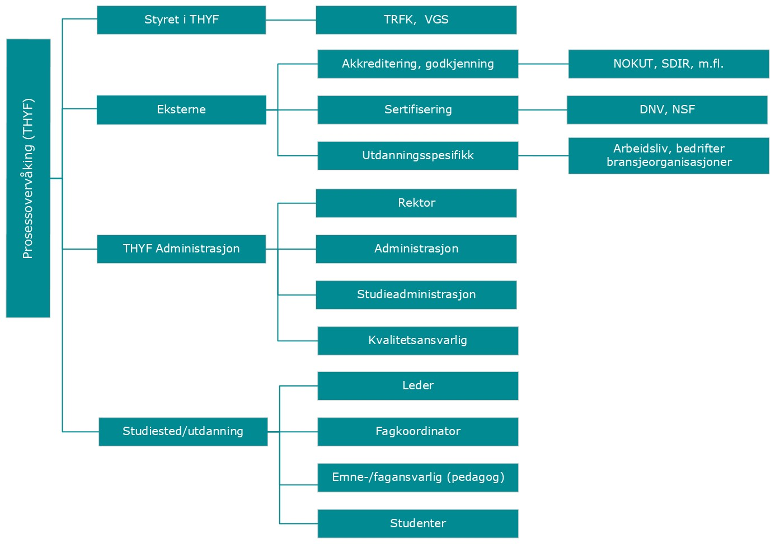
Figur 2.2.1: Prosessovervåking ved Trøndelag høyere yrkesfagskole (THYF).

2.2.1 Prosesser
Detaljer fra kartleggingen er beskrevet i prosedyre 2.2.1.1 Prosessovervåking og omfatter følgende punkter:
- Påkrevde dokumenterte prosedyrer, jfr. standardens kapittel 2.2.1.
- Hvordan kvalitetsledelsessystemet driftes og vedlikeholdes.
- Sammenhengen mellom prosesser innen THYF.
- Hvordan og til hvilken grad THYF vurderer og håndterer risiko.
- Eierskap til prosessene og hvordan de overvåkes (KPIer)
- Hvordan kjøpte tjenester overvåkes

2.2.2 Prosessendringer
Administrative endringer håndteres av eier gjennom styret for THYF. Dette gjelder spesifikt ansettelse av rektor.
Rektor håndterer endringer innenfor administrasjonen i overensstemmelse med styret og styrets leder, og tilsvarende når det gjelder endringer ved avdelingene.
PRO.2.2.2.1 beskriver i detalj hvordan endring i organisasjon, organisasjonens prosesser og aktiviteter håndteres. Finnes denne eller tilsvarende?

Kryssreferanser
PRO.2.2.1.1 Prosessovervåking - prosesskontroll

Eksterne referanser
2.2 Process control
Forskrift om høyere yrkesfaglig utdanning ved Trøndelag høyere yrkesfagskole
.18 Høyere yrkesfaglig utdanning - lov og forskrifter
.19.1 Styrevedtekter for Trøndelag høyere yrkesfagskole
.19.2 Delegasjonsreglement for Trøndelag høyere yrkesfagskole

KPI står for «Key Performance Indicators” og representerer måletall som brukes for å evaluere måloppnåelse.
Eksempel på innkjøpte tjenester er eksternt gjennomførte kurs, innleie av eksterne instruktører og liknende.

